Administrativa kringuppgifter kopplat till taligenkänning i NU-sjukvården - Vuxenpsykiatri
Komplement till rutin Administrativa kringuppgifter kopplat till taligengkänning inom NU-sjukvården

Förändring i denna version
Omfattande förändring. Nytt arbetssätt under rubrik, förmedling av administrativa kringuppgifter.

Förmedling av administrativa kringuppgifter
I samband med att journalföring med taligenkänning (TIK) sker ska eventuella administrativa kringuppgifter kommuniceras till medicinska sekreterare/vårdadministrativa sekreterare.
För att meddela administrativa uppgifter används sökordet "Administrativ uppgift" i Melior.

På sökordet väljs en prioriteringsgrad. Det finns tre prioriteringsgrader för uppgifter som ska utföras.
Inom 7 dagar - motsvarar prioritet Låg i Medspeech
Inom 3 dagar - motsvarar prioritet Medel i Medspeech
Inom 24 timmar - motsvarar prioritet Hög i Medspeech

Om ingen uppgift ska utföras väljs: "Ingen uppgift".

Se exempel nedan:
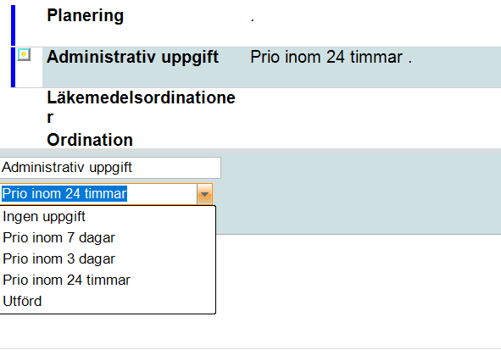

Uppgiften skrivs/tikas sedan i fritext i textrutan under, se exempel nedan:

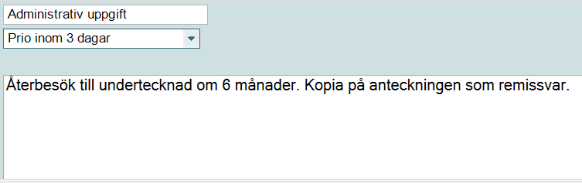

Det ser ut såhär i journalen:

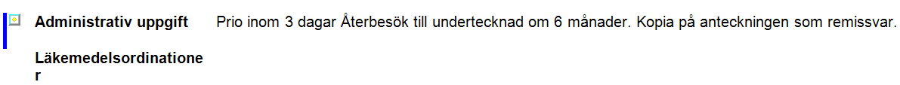

Bara uppgifter som skrivs under sökordet Administrativ uppgift kommer utföras.

Sekreterarna ser uppgifter genom ett system som söker av Melior efter sökordet "Administrativ uppgift”. Har "Ingen uppgift" eller "Utförd" valts syns det inte i sekreterarnas system, så det är mycket viktigt att prioritering väljs om en administrativ uppgift ska bli utförd.

Sekreterarna går sedan in i journalen och markerar "Utförd" på sökordet när de gjort uppgiften och anteckningen ska signeras på nytt.

Uppgiften försvinner då ur sekreterarnas system. Det går därför inte att lägga till saker i fritexten efter att en uppgift är utförd.

Om man bara har en uppgift som ska göras utan att man gör en annan anteckning, som att t.ex. skicka ett brev, så öppnar man en Läkaranteckning och skriver uppgiften där.

En uppgift som skrivs under "Administrativa uppgifter" ska inte upprepas under att annat sökord.

Obs! Varje verksamheter ser över den NU-gemensamma rutinen och skapar vid behov en verksamhetsspecifik rutin för kringuppgifter som inte innefattas i denna rutin.

Tvångsvård
All dokumentation av läkare kring tvångsvård och tvångsvårdslagarna LPT och LRV dikteras som tidigare, som till exempel vårdintyg och kvarhållning. TIK, eller annan direktdokumentation får inte användas!

Diagnoskodning
Öppenvård/slutenvård
- Läkare TIK:ar huvuddiagnos, i klartext, och i förekommande fall bidiagnoser och åtgärder under sökord diagnos.
- För att uppmärksamma anteckningar som behöver kodas skrivs detta under sökord ”Administrativ uppgift” enlig ovan.

Vid behov:
- Informera sekreterare om planerade besök till andra behandlare ändrats till läkarbesök. Sekreterare ändrar enligt rutin.
- Kontrollera och vid behov flytta så att anteckningen ligger i rätt vårdtillfälle i Melior

Kvalitetsgranskning
Initial kvalitetsgranskningen ska ske minst 1 månad (minimum 10 anteckningar) för personer som tidigare dikterat. Till stöd för att kunna hitta anteckningar som ska granskas kan man exempelvis använda:
- Ej diagnosregistrerade (Elvis)
- Läkaren kan själv be om en extra granskning. Via TIK-Adm uppgift i Medspeech alternativt att man pratar med en sekreterare
När användare som dikterar börjar använda taligenkänning granskar utsedda medarbetare kvalitén på journalanteckningarna utifrån denna mall:
Kvalitetsgranskning med avseende på
Struktur | Rätt vårdkontakt
Struktur | Rätt mall
Anteckningens innehåll | Sökord korrekt
Anteckningens innehåll | Huvuddiagnos och eventuell bidiagnos TIK:at
Anteckningens innehåll | Förståeligt och relevant innehåll ur ett patientperspektiv
Planering | Kommunikation av behov av administrativa kringuppgifter korrekt
Planering | Bokningsunderlag korrekt och/eller diktat

Verksamhetschef har ansvar för kvalitetsuppföljningen och kan begära att tiden förlängs i enskilda individuella fall.
Under tiden för kvalitetsgranskning använd TIK företrädesvis på ordinarie enhet/avdelning. Avvakta TIK vid jourer eller assistans på annan enhet/avdelning tills kvalitetsgranskning är avslutad.
Klassifikationsansvarig i NU-sjukvården gör en fortlöpande kvalitetskontroll gällande kodning.
Om kvalitetsgranskningen visar på brister som behöver åtgärdas lyfts detta till närmaste chef för vidare hantering.

Läkare TIK:ar under sökord ”Administrativ uppgift” | Sekreterare läser under sökord ”Administrativ uppgift” och utför
Skicka/faxa remiss | Skickar/faxar remiss. Sekreterare kompletterar med rätt vårdcentral innan utskick, enligt tidigare rutin.
Skicka standardbrev/ standardremiss | Skickar standardbrev/ standardremiss
Eftersöka remissvar | Eftersöker remissvar
Planerad för återbesök inkl till vem, till vad, när? | Kontrollerar samt lägger upp nytt planeringsunderlag
Vid planering av utredning eller behandling behöver vilken utredning eller behandling framgå samt beslutsdatum. | Gör planeringsunderlag enligt registreringsrutin
Ärendet ska lyftas vid teamkonferens | Sekreterare skriver upp ärendet till teamkonferens
Skicka patientinfo/broschyr | Skickar patientinfo/broschyr
Eftersök journalanteckning | Eftersöker journalanteckning
Skicka labremiss | Skickar labremiss - enligt rutin
Om ingen vidare planering behövs välj ”Ingen uppgift” under sökord ”Administrativ uppgift”

Övrigt som kan vara aktuellt förtydligas under sökord ”Administrativ uppgift” | Sekreterare utför
Läkaren TIK:ar konsultsvar i konsultsvarsmall, gör en ”Ant läk” i psyk-journal och TIK:ar under ”Administrativ uppgift” se konsultsvar | Sekreterare skriver anteckning i egen journal om att konsult är gjord samt registrerar i Elvis. Går till läkaren för signering
Läkaren TIK:ar intyg i intygsmall, TIK:ar i ”Ant Läk” under ”Administrativ uppgift” se korr/intyg och säger datum/namn på intyget | Sekreterare skriver ut/skickar och eventuellt fakturerar
Läkare TIK:ar eller skickar elektroniska intyg utanför Melior, TIK:ar ”Ant Läk” under ”Administrativ uppgift” utfärdat elektroniskt intyg, säger datum/namn på intyget | Sekreterare fakturerar
Läkaren TIK:ar under sökord kopia, TIK:ar under ”Administrativ uppgift”: se sökord kopia | Sekreterare ser vem som ska ha kopia och skickar
Läkaren kan be sekreterare att göra en extra granskning av TIK:ad anteckning

OBS!
Distansläkare dikterar fortsatt de intyg som skrivs utanför Melior och behöver skickas per brev till exempel; Transportstyrelsens blanketter för körkortsintyg, Merkostnadsersättning, S-tandvård.

